Ihr Ansprechpartner:
Barbara Weber
Barbara.Weber@profibus.com
+49 721 986 197-49

P R E S S E M I T T E I L U N G

Neues Whitepaper „Informationsmodelle – PI-Strategie für Industrie 4.0“

Karlsruhe, 12. April 2022: Die klassische Kommunikationslandschaft besteht aus dem zyklischen Datenaustausch zwischen den Steuerungen und Feldgeräten sowie dem Datenaustausch zur Parametrierung, Überwachung und Diagnose der Feldgeräte. Inzwischen kommen jedoch immer häufiger neue vertikale Informationskanäle mit einer Vielzahl an Daten hinzu. Standardisierte, offene Informationsmodelle helfen dabei, große Datenmengen zu strukturieren und einer Variablen weitere Beschreibungen hinzufügen. PI (PROFIBUS&PROFINET International) hat sich bei der Informationsmodellierung auf die weit verbreitete OPC UA Technologie festgelegt. Ein neues Whitepaper „Informationsmodelle“ beschreibt deren Rolle innerhalb der PI-Technologien und zeigt den Weg zur Umsetzung von Industrie 4.0-Anwendungen auf.

Maschineninterpretierbare semantische Beschreibungen können für alle Daten erzeugt werden, die von Geräten und Komponenten mittels PI-Technologien bereitgestellt werden. So eröffnen die über 48 Millionen Geräte im Feld, die über eine PROFINET-Schnittstelle verfügen, den Zugang zu diesen Daten. Mit Informationsmodellen erhält man nun einen sehr leichten Zugang zu den Informationen aus Geräten, Maschinen und Anlagen und spart dadurch bei der Einbindung neuer Komponenten viel Zeit. Sie vereinfachen zudem die Ankopplung der IT-Anwendungen an die Anlagen beträchtlich.

Die industrielle Kommunikation, allen voran PROFINET und IO-Link, bietet alle Voraussetzungen für die vertikale Kommunikation. Deshalb liegt es nahe, die Informationsmodelle in die PI-Technologien so zu integrieren, dass eine lückenlose Weiterentwicklung der existierenden Gerätetechnik ermöglicht wird. Dies muss so erfolgen, dass die vertikale Kommunikation die Steuerungsaufgaben nicht beeinflusst, und dass sie mit den erforderlichen IT-Sicherheitsmaßnahmen ausgerüstet ist.

Erste standardisierte, offene Informationsmodelle für PROFINET und IO-Link sind bereits verfügbar. Als ein erfolgreiches Beispiel kann PROFIenergy betrachtet werden. So bietet das Profil Mittel, um Energiemesswerte in Anlagen herstellerübergreifend zu erfassen und somit ohne großen Aufwand anderen Anwendungen, z. B. einer Energiemanagement-App, zur Verfügung zu stellen.

Wie die Umsetzung von Informationsmodellen in der Praxis funktioniert, welche Rolle PI-Technologien dabei spielen und worauf zukünftige Schwerpunkte liegen, wurde nun in einem neu erschienenen Whitepaper beschrieben.

Das Whitepaper liegt in deutscher und englischer Sprache zum kostenlosen Download auf www.profibuscom.

***
Grafik: Das neue Whitepaper „Informationsmodelle“ beschreibt deren Rolle innerhalb der PI-Technologien und zeigt den Weg zur Umsetzung von Industrie 4.0-Anwendungen auf.

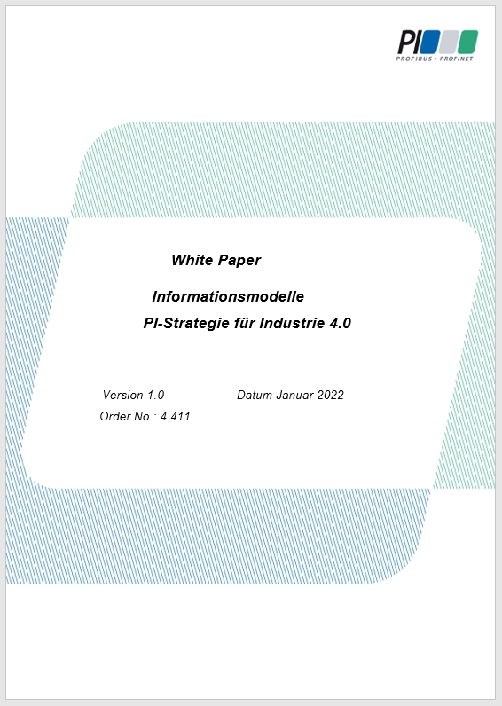

Pressekontakt:
PI (PROFIBUS & PROFINET International)
PROFIBUS Nutzerorganisation e. V.
Barbara Weber

Haid-und-Neu-Str. 7

D-76131 Karlsruhe
Tel. +49 721 986 197 - 49
Fax: +49 721 986 197 – 11
Barbara.Weber@profibus.com
http://www.profibus.com
Der Text dieser Pressemitteilung liegt unter www.profibus.com zum Download für Sie bereit.

